Дата: 13.04.2023 Урок: фізична культура Клас: 4 – А

Вчитель: Довмат Г.В.

Тема. Організаційні вправи, загальнорозвивальні вправи. Різновиди ходьби та бігу. Стрибки у висоту з прямого розбігу. Рухлива гра «Переправа через річку»

Опорний конспект

І. ВСТУПНА ЧАСТИНА
1.Види стрибків.
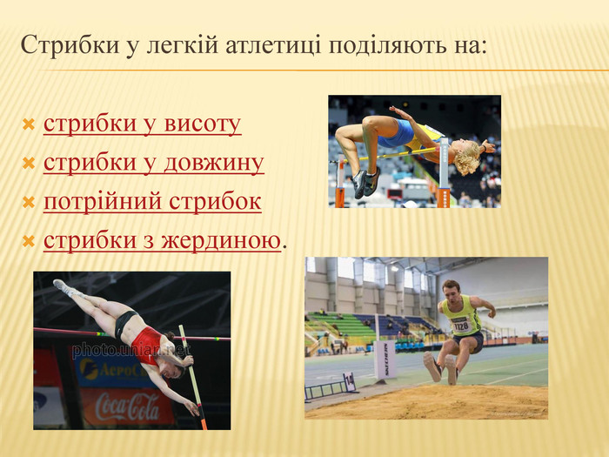
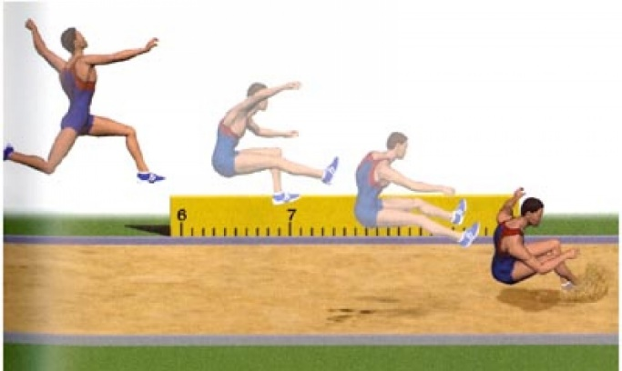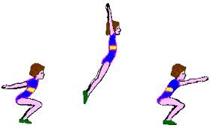
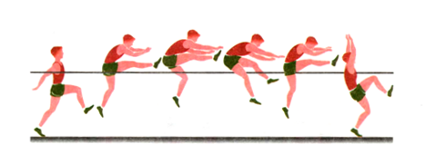
ІІ. ОСНОВНА ЧАСТИНА
1. Організаційні вправи, ЗРВ.

- Виконай комплекс вправ за посиланням

https://www.youtube.com/watch?v=64WYxKRryGk

2. Стрибки у висоту з прямого розбігу.
- Розглянь техніку виконання стрибків у висоту з прямого розбігу.

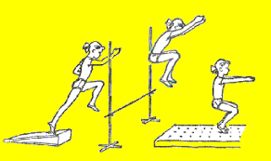

3. Комплекс вправ на розвитку стрибучості.

https://www.youtube.com/watch?v=I8NC_tjmSJA

ІІІ. ЗАКЛЮЧНА ЧАСТИНА
1. Рухлива гра «Переправа через річку».

Правила нової гри „Переправа через річку“
Для гри потрібно мати 4 дошки (довжина 2-3 м, товщина 10-30мм). Креслять лінії старту та фінішу. Кожна команда має два „пароми“ для перепави через річку (річка завширшки від лінії старту до фінішу). За командою вчителя, кожна команда розміщується на своєму „паромі“ і переставляє (пересуває вперед) свій „паром“. Усі учасники перестрибують або переходять на другий свій паром і пересувають перший паром вперед. Гра закінчується, коли команда переправилась на другий берег через річку.

2. Танцювальна руханка.
- Спробуй виконати танцювальну руханку за посиланням
https://www.youtube.com/watch?v=Lf0YdjKvGHM

